План отключений потребителей
Дата | Время | Отключаемые объекты и  территории | Причина отключения
09.07.24 | 10⁰⁰⁻17⁰⁰ | с. Уйское, часть улиц: Крылова, Бахметьева. | ТП-30 ревизия ПУ.
09.07.24 | 09⁰⁰-17⁰⁰ | с. Мирный, часть улиц: Школьная, Пришкольная.  Организации: Скважина | ТП-326 капитальный ремонт.
09.07.24 | 13⁰⁰-17⁰⁰ | с. Ларино, часть улиц: Дворцовая, Советская, Строителей. | ТП-273 замена ПУ.

Уважаемые потребители электроэнергии!
Во времени отключения и включения объектов будут незначительные корректировки, но объект не может быть обесточен ранее заявленного времени.
Возможны незапланированные перерывы в электроснабжении для производства внеплановых кратковременных работ и ликвидации аварий без предупреждения.
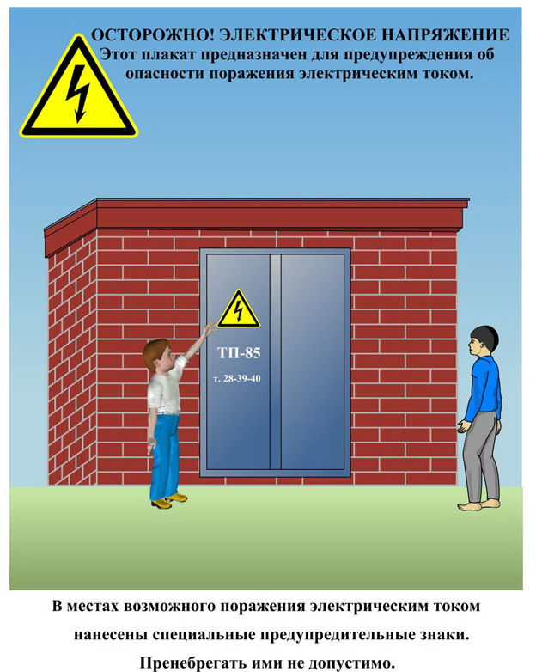
Сообщите о возможных местах поражения электрическим током!
Телефон диспетчера РЭС 3-13-01 круглосуточно.

